ASSUNTO :. SOLICITO AO EXMO SENHOR PREFEITO MUNICIPAL CARLOS NELSON BUENO, PARA QUE JUNTO AO DEPARTAMENTO COMPETENTE REALIZE MELHORIAS NA ESTRADA DO BOA, ZONA LESTE.
DESPACHO

SALA DAS SESSÕES ____/____/____

PRESIDENTE DA MESA

INDICAÇÃO Nº DE 2012

SENHOR PRESIDENTE,
SENHORES VEREADORES,

Devido a diversas reivindicações de moradores. Indico ao Exmo Senhor Prefeito Municipal Carlos Nelson Bueno, para que junto ao Departamento competente, providencie as melhorias necessárias na estrada do Boa, o local está cheio de buracos, gerando descontentamento para os moradores que utilizam dessa passagem.

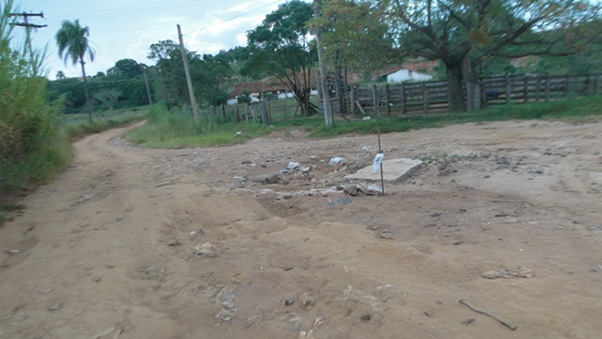

SALA DAS SESSÕES “VEREADOR SANTO RÓTOLLI”, EM 30 DE MARÇO DE 2012.

VEREADOR LUÍS ROBERTO TAVARES

